Chapter 02

运筹帷幄，根据市场大势选股
市场按照股价的变动特点，可以分为牛市和熊市。而在牛市和熊市中又分别有震荡走势和反弹走势，在这些走势中应该如何把握大势选股呢？下面我们来看一下。

牛市的特点
熊市的特点
震荡行情特点
反弹行情特点
选择超跌反弹的股票
选择游资参与的股票
本章要点

2.1 牛市行情如何选股
牛市又名多头市场，是指股指一路上涨。市场中的大部分个股是一路上涨的行情。

2.1.1 牛市的特点
牛市中的大部分股票都会上涨，如果出现利好消息的话，更会出现投资者不断追涨的现象，因此牛市具有如图2-1所示的特点。

图2-1 牛市的特点

2.1.2 在牛市初期选择优质股
股市是熊市和牛市的交替，牛市出现在熊市之后，因为熊市，股价大跌之后位于底部，主力资金大多已经顺利出逃，而散户们因为对熊市的杀伤力心有余悸，都处于观望休整中，成交量低迷，股价指数长期处于低位盘整的状态。
如果出现这样的股指形态，说明熊市基本已经过去，如果股指缓慢企稳，成交量逐渐放大，表示牛市已经悄悄来临。

【实战案例】熊市的结束，牛市的开始
如图2-2所示是2014年2月至11月上证指数牛市初期的大盘K线示意图。由图2-2可知，2014年2月初大盘就出现企稳迹象，并且此时的成交量状况很低迷，说明市场此时跌无可跌，已经见底了。在企稳了半年时间之后，7月中下旬，股指出现了明显上涨，并且成交量增加，高于前期，在企稳之后出现这样的状况，表示牛市已经悄悄启动了。
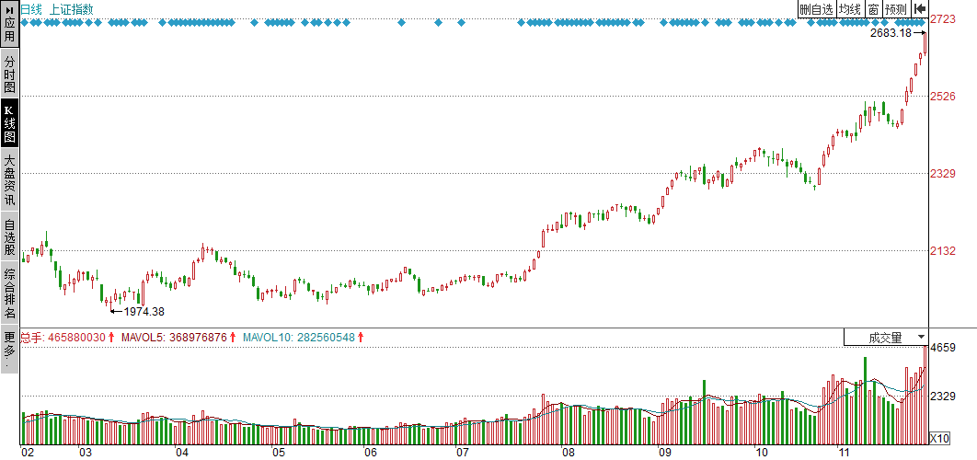
股指企稳

成交量放大

图2-2 2014年2月至11月牛市初期的大盘K线图
前面说过，在牛市行情的时候，小盘股要先于大盘股有反应，也就是小盘股在初期的涨幅是要明显大于大盘股的，下面来具体验证一下这个结论。如图2-3所示为农业银行(601288)在2014年的K线图。
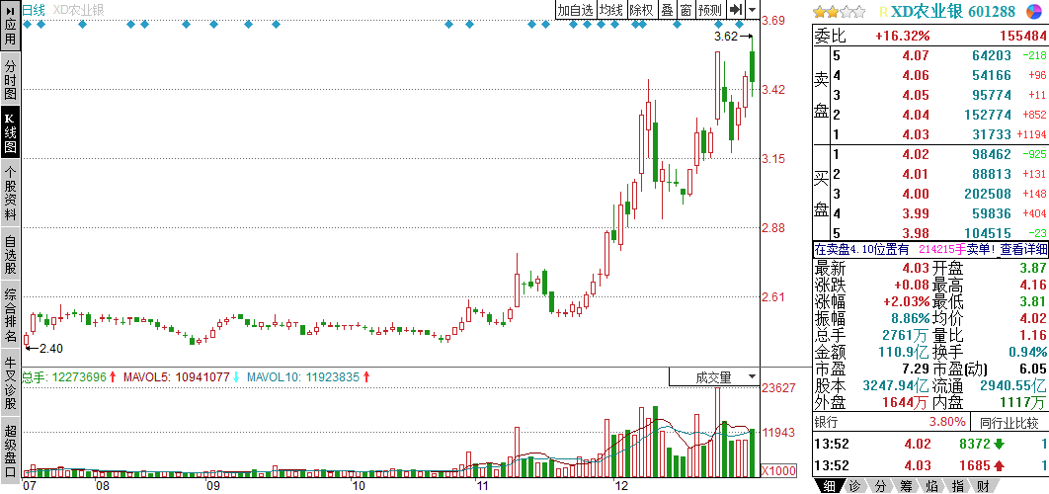
11月下旬出现明显涨幅

图2-3 农业银行2014年7月至12月的K线图
由图2-3可知，农业银行的总股本达到3247.94亿元，流通股本达到2940.55亿元，是名副其实的大盘股，它的股价出现摆脱低位是在2014年11月下旬，相较于小盘股出现涨幅要晚近4个月的时间。
下面来看一只小盘股的走势，如图2-4所示为赣粤高速(600269)2014年的K线图。
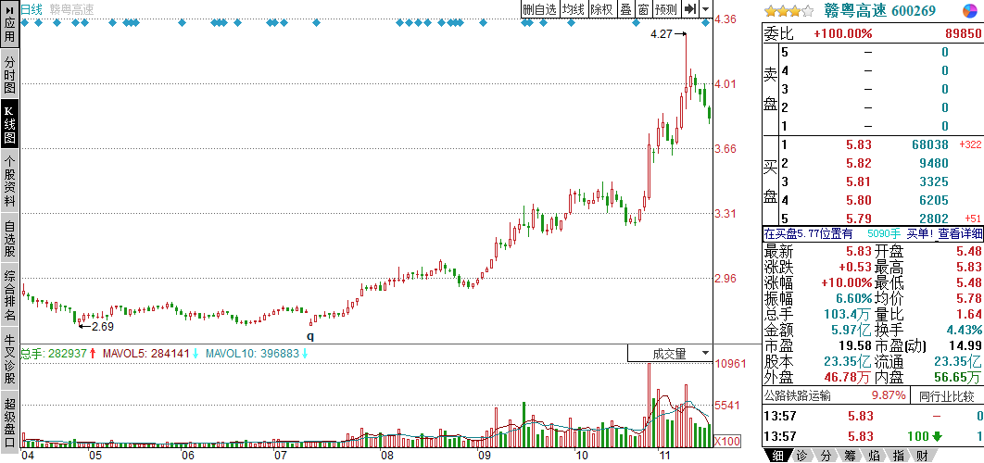
7月下旬出现明显涨幅

图2-4 赣粤高速2014年4月至11月的K线图
由图2-4可知，赣粤高速的股本为23.35亿元，流通股本为23.35亿元，属于小盘股，但是这只小盘股的股价出现明显涨幅是在2014年7月下旬，与大盘中我们推测的牛市启动时间几乎一致。

通过上面的对比我们发现，小盘股相较于大盘股而言，对于牛市的反应更加迅速，因此，牛市启动的信号便是小盘股同时开始出现上涨。
但是，投资者并不能随意选择一只小盘股进行建仓，因为股市刚从熊市中苏醒过来，此时的启动多少有些试探的意味，因此投资者选股时要尽量选择一些业绩优良的股票，原因是股票在熊市中股价已经见底，自身又是业绩优良的公司，只要牛市出现，上涨幅度就会很大，而且速度很快。
【实战案例】交通银行(601328)——牛市初期选择优质股
交通银行全称交通银行股份有限公司，总部位于上海市，公司的主营业务是吸收公众存款，发放短期、中期和长期贷款，办理国内外结算，办理票据贴现和发行金融债券等，控股股东是中华人民共和国财政部，持有交通银行股份有限公司股份的比例为26.53%。
交通银行的股本为742.63亿元，流通股本为327.09亿元，为大盘股，并且公司的经营状况良好。
如图2-5所示为交通银行2014年第一季度至第四季度的业绩情况。
由图2-5可知，交通银行的净利润在2014年第一季度达到1 869 000万元，并且盈利一直持续增加，公司的每股净收益从第一季度的0.25元增长到第四季度的0.89元，公司的净利润同比增长率一直保持在5%以上，每股净资产由5.92元增加到第四季度的6.34元。
交通银行股本较大，并且经营状况良好，业绩稳定，在牛市初期的反应时间与大盘基本一致，并且在整个牛市的过程中呈现出阶梯式的上涨状态，如图2-6所示。
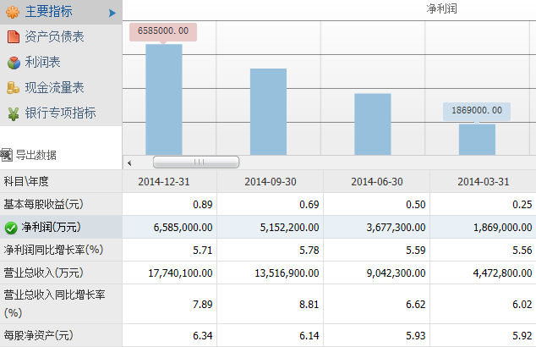

图2-5 交通银行财务状况
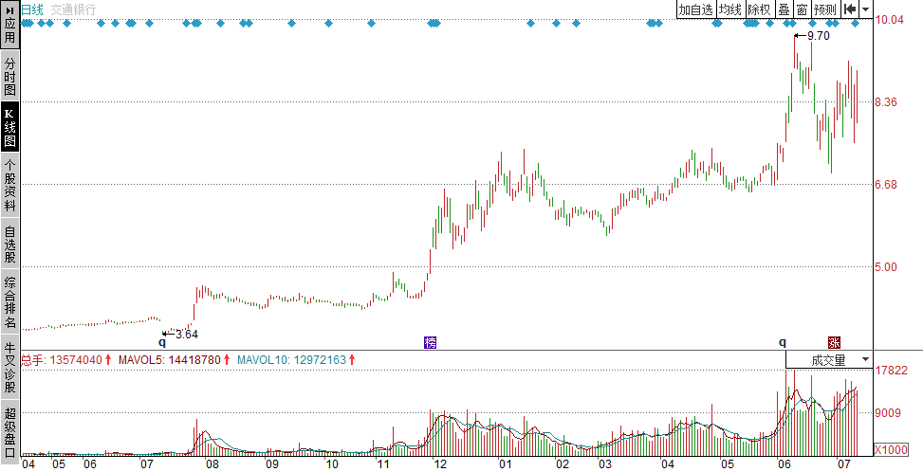
在牛市中，表现出阶梯式的上涨走势

图2-6 交通银行2014年4月至2015年7月的K线图
由图2-6可知，交通银行的股价上涨开始于2014年7月除权之后，股价从3元左右上涨到4元附近，之后股价经历了一波时间较长的回调，在12月初股价再次大幅上涨，在截至2015年7月的上涨走势中，交通银行表现出阶梯式的上涨行情，涨势稳定而且持续。
交通银行是经营状况较好的个股，因此在上涨途中表现出稳定、持续的特点，下面来对比在2014年经营状况不太好的海润光伏(600401)股票。
海润光伏全称海润光伏科技股份有限公司，主营业务为研究、开发、生产、加工单晶硅片、单晶硅棒，多晶硅锭和多晶硅片；从事单、多晶硅太阳能电池片、组件的批发及进出口业务(不涉及国营贸易管理商品，涉及配额、许可证管理商品的，按国家有关规定办理申请)。海润光伏2014年的业绩情况如图2-7所示。
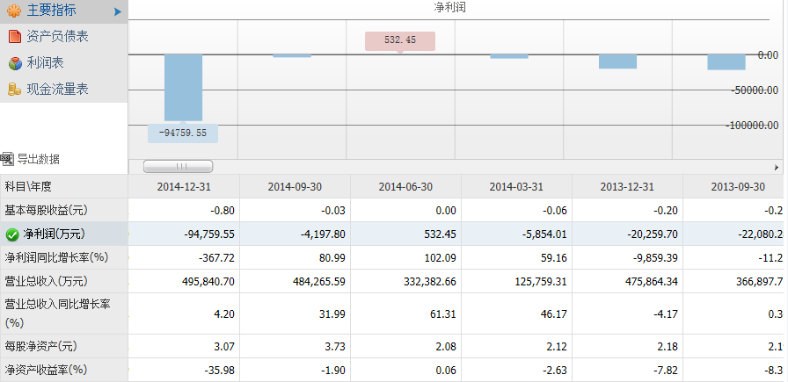

图2-7 海润光伏财务状况
由图2-7可知，海润光伏从2013年第三季度便开始出现亏损，到2014年第四季度，公司只有2014年第二季度是盈利的，并且盈利只有532.45万元。
公司的亏损延续到2014年年末，亏损额达到了9亿多元，当期公司的净资产收益率为-35.98%，净利润同比增长率降低到367.72%，公司的每股净收益为-0.80元，公司近两年亏损严重。如图2-8所示为海润光伏2014年4月至2015年2月的K线图。
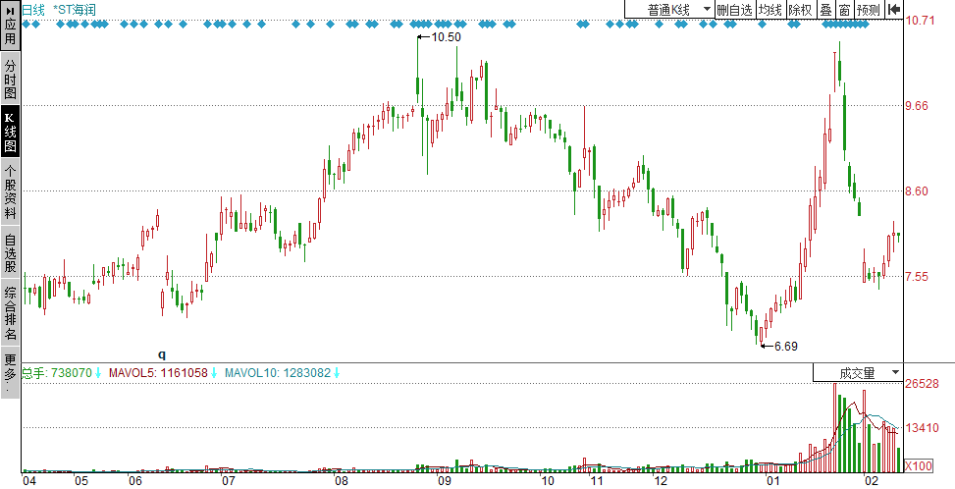
与大盘走势相悖

图2-8 *ST海润2014年4月至2015年2月的K线图
由图2-8可知，海润光伏的股价在牛市中出现第一次上涨是在5月份除权之后，股价从6元左右上涨到9元左右，从上面的财务状况图中可以看见，2014年第二季度公司的盈利转负为正，到了第三季度，公司账面继续亏损，股价下滑，与当时大牛市的走势相反。
2015年，海润的股价开始了再次上涨，但是此时海润的经营状况并不良好，因此，此次上涨历时较短便再次下跌。
通过对上面两家不同业绩的股票走势分析我们可以得知，在牛市开始的时候，投资者选择股票一定要谨慎，要充分对比分析公司的经营状况等情况之后，再确定要对哪只股票进行投资。

2.1.3 牛市中期选择二线优质股
在牛市中期确定牛市行情的背景下，投资者选股则可以相对大胆一些，排除一些业绩不稳定的个股，投资者可以在大盘内选择一些在此时涨幅还不甚明显的优质股进行投资。
【实战案例】白云机场(600004)——牛市中期选择优质小盘股
白云机场位于广东省，公司全称是广州白云国际机场股份有限公司，以航空地面客货过港服务为主业，以与航空主业相关的延伸服务为辅助，形成以客货过港为主线，配合客货代理、航空配餐、场所出租、住宿餐饮、广告及商贸等业务的立体服务系统。
如图2-9所示为白云机场2014年第一季度以来的财务状况。
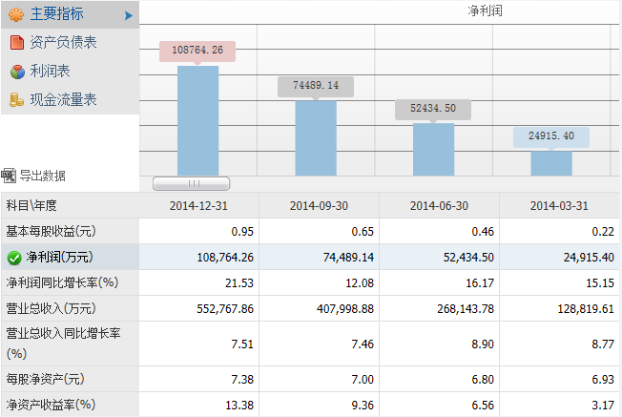

图2-9 白云机场财务状况
由图2-9可以看出，白云机场在2014年度的财务状况良好，从第一季度开始，公司的净利润达到24915.40万元，之后的第二季度、第三季度和第四季度公司净利润有序递增，并且每股净资产不断增加，可以看出，公司的经营状况良好。
如图2-10所示为白云机场2014年3月至2015年6月的K线图。
由图2-10可知，白云机场的股价从2014年8月除权之后，便开始了上涨走势，在2014年12月出现了一轮爆发性的上涨之后，股价开始回调。
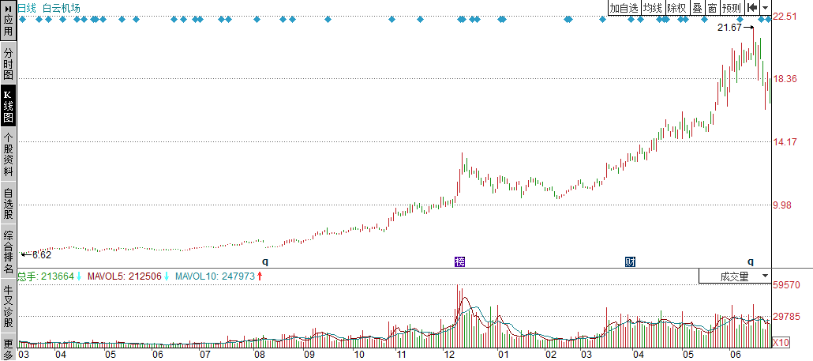
第一轮上涨

回调后继续上涨

图2-10 白云机场2014年3月至2015年6月K线图
在2015年3月，回调结束，股价继续前期的暴涨走势，从回调后的10元左右上涨到最高21.67元。
白云机场的稳定波段性上涨，有赖于公司良好的经营状况，在这一波大牛市中，股价从6元左右上涨到21元左右，涨幅达到250%。

2.1.4 牛市后期选择三线低价股
三线股是指一些股价比较低的股票。在牛市后期，因为大多数股票已经有了较大的涨幅，处于一定高位，在此时选股，投资者一定要选择价位相对较低的股票，一来成本较小，二来牛市后期的低价股会降低一部分投资风险。
【实战案例】紫金矿业(601899)——牛市后期选择低价股
如图2-11所示为紫金矿业2014年8月至2015年5月的K线图。
由图2-11可知，紫金矿业的股价在牛市行情中比较明显的涨势是在2015年4月之后，在前期，从2014年7月牛市开始，股价从底部的2.25元一直保持慢速上涨，到2015年1月，上涨到4元左右，之后便开始长达两个月的横盘整理。
在横盘整理结束之后，整个牛市差不多过了一半，在牛市前期股价成倍增长的时候，该股涨幅约为77%，因此在牛市中期之后，股价在4元左右。
在2015年4月牛市的中后期，股价才终于爆发，一路上涨到7.49元，因此，在牛市后期，投资者不应该一味地去追求高价股，而更应该将眼光放在这些错过了大半个牛市的股票上，通过前期的沉淀，后期这种股票一般会大幅上涨。
当然，投资于这种在牛市行情中涨幅不是很明显的股票一定要分析公司的业绩情况，确保股价不涨不是因为公司的财务状况出现问题。如图2-12所示为紫金矿业的财务状况。
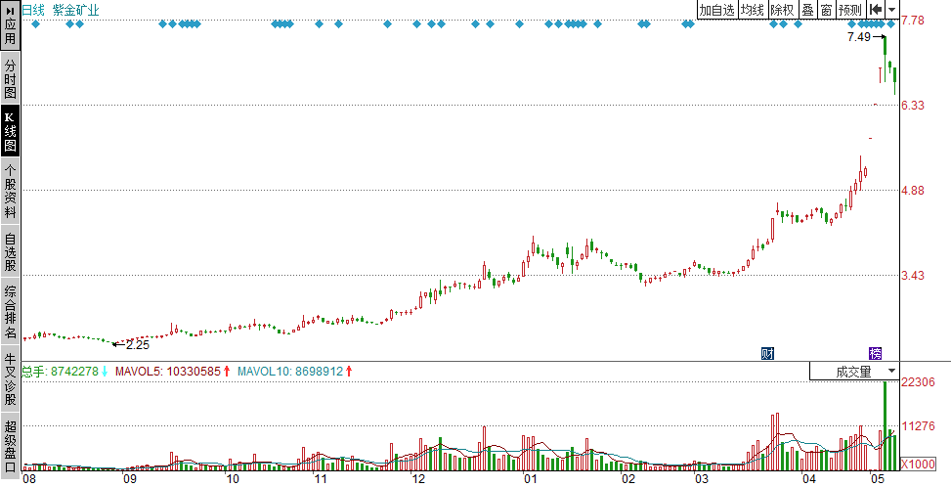
在大牛市中前期涨幅并不明显

整理之后股价一飞冲天

图2-11 紫金矿业2014年8月至2015年5月K线图
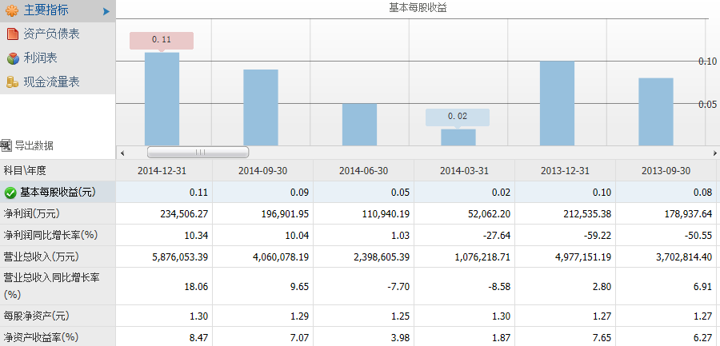

图2-12 紫金矿业财务状况
由图2-12可知，紫金矿业在2013年第三季度至2014年第一季度的财务状况不太良好，但是从2014年第二季度开始，公司的净利润出现明显增长，每股的净资产有序增加，说明在2014年下半年，公司股价不涨并不是因为公司财务状况出现问题，而在牛市的中后期到来之前，该股股价仍低于5元，此时投资者可以放心投资。

2.2 熊市行情如何选股
市场是牛市行情与熊市行情轮番交替进行的，在牛市行情之后就会出现熊市，熊市行情与牛市行情刚好相反，熊市属于空头市场，投资者纷纷抛售，股价溃不成军，在高位被套牢者众多。

2.2.1 熊市的特点
在熊市行情中，整个市场笼罩在空头的阴影下，指数不断下跌，股价大幅下滑，熊市的特点如图2-13所示。

图2-13 熊市的特点

2.2.2 熊市初期选择新股
熊市初期一般是股价下跌最厉害的时候，股价在牛市末期上涨到最高位，此时市场热情是最高涨的，大多投资者跟风追涨，没注意到有大机构在悄悄地出货，因此，当机构出货完毕时，股价已溃不成军，连续下跌，股指大幅下滑。
在这种时候，市场的氛围比较乱，进入较早的投资者纷纷抛售持股，保存收益，而在高位追涨买入的投资者要么忍痛割肉，要么持股等反弹，如果下跌过于迅速，则抱着长期投资的想法等待下一次牛市。
这个时候，市场如果发行新股的话，这些被套牢的投资者可以积极地打新股，当然，选择新股也要考察公司的经营状况，要选择那些经营状况较好的新股。新股发行多半会大涨，即使在熊市也一样，此时的收益可以抵消一部分被套牢产生的损失。

2.2.3 熊市中期离场观望
在股指下跌一段时间之后，跌幅稍微缓和，但是下跌的大趋势已经确定，此时市场中的新股发行数量会减少，投资者此时也尽量不要进行操作。
在大趋势确定的情况下，如果要抓短期的反弹，则投资者需要时刻关注反弹的走势。与其去抓熊市中不能确定反弹的时间和幅度，投资者持币是更好的选择。

2.2.4 熊市末期选择被严重低估的股票
熊市进行到末期，股价下跌到低位，此时的下跌速度和幅度逐渐减缓，有的股票已经开始低位横盘，此时是各大庄家建仓的好时机，也是投资者抓紧时间选择股票的好时机。
在熊市末期，投资者面对市场中上千只的低价股，为了在下一波牛市中保持稳定而持续地上涨，应该如何选择股票呢？在这个时候，首先考察上市公司的经营状况，尽量选择在大熊市中经过下跌之后跌破净值的股票，也就是选择被严重低估的股票。
【实战案例】中国石油(6T01857)——熊市末期选择价值被低估的股票
如图2-14所示为中国石油2011年至2015年的K线图。
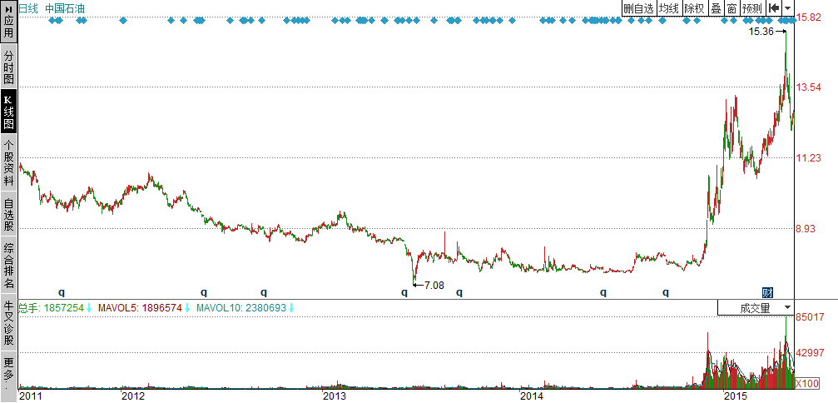
股价从2011年一直保持下跌

图2-14 中国石油2011年至2015年K线图
由图2-14可知，中国石油的股价从2011年就一直保持下跌的走势，也就是中国石油的熊市持续了几年的时间，在2013年的一次除权之后，股价创出7.08元的低位，在2013年，股价第二次除权的时候，股价并没有再次下跌，此时，股价开始企稳，股价正式开始上涨是在2014年的6月和7月。
股价企稳也就是熊市行情进入末期，下面我们来看一下中国石油的基本资料。
中国石油是中国石油天然气股份有限公司的股票，总部在北京，属于采掘——石油矿业开采行业，主营业务包括原油及天然气的勘探、开发、生产和销售；原油及石油产品的炼制，基本化工产品及衍生化工产品、其他化工产品的生产和销售，炼油产品的销售以及贸易业务，天然气、原油和成品油的输送及天然气的销售。
公司的实际控制人是国务院国有资产监督管理委员会，持有的中国石油天然气股份有限公司股份比例为86.35%。
公司的基本面情况良好，下面来看一下在熊市末期也就是2014年6月之前，该公司的经营状况，如图2-15所示。
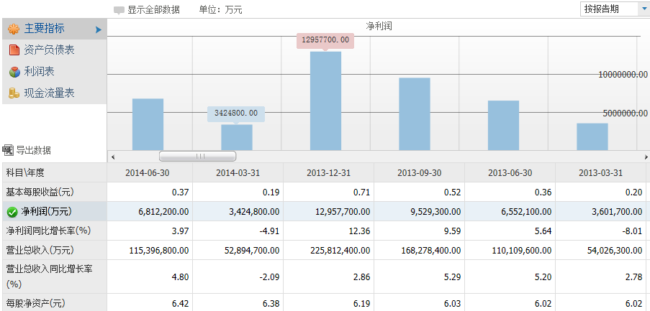

图2-15 中国石油财务状况
由图2-15可知，中国石油的财务状况在2014年第二季度以及之前都表现良好，并且2013年全年公司的净利润季度增长情况良好，稳定有序。
在2014年第一季度至第二季度，公司的净利润出现了翻倍的情况，第一季度的净利润达到342亿元以上，第二季度的净利润达到681亿元以上，成功翻倍，公司的基本每股收益也翻番，但是在这样的经营状况下，公司的股价却一直萎靡不振，价值被严重低估。
公司在2014年同样经历了两次除权的过程，这两次除权之后股价并没有出现下跌，表示此时的股价已经位于底部，再无可跌，即使此时市场还未正式启动，投资者也可以在低位建仓，进行长期投资。
当2014年7月牛市启动的时候，中国石油的股价也在短时间内从低位的7元上涨到了8元，在几个月的横盘走势后，股价大涨。

2.3 震荡行情如何选股
震荡是指股价在一定价位区间内反复整理，不断上下波动的走势，在这样的行情中，投资者选股也有一定的技巧。

2.3.1 震荡行情特点
震荡行情是股价在上涨或下跌过程中不可避免的一段走势，震荡行情之后，股价会继续行情或反转下跌。震荡行情的特点如图2-16所示。

图2-16 震荡行情的特点

2.3.2 策略之一：选择前期被错杀的股票
在震荡行情中，投资者选择股票比较谨慎，因为没人可以确定这波震荡行情的持续时间有多长，也不能确定震荡之后的走势是什么样的。
在震荡行情中，投资者为确保较低的投资风险，可以选择在前期被错杀的股票，也就是公司的经营状况良好但是却在横盘走势之前股价出现大跌的股票。
2014年大盘也有一个震荡比较频繁的时期，就是在2014年的上半年，股指保持在1970点至2180点这个区间内震荡，如图2-17所示。
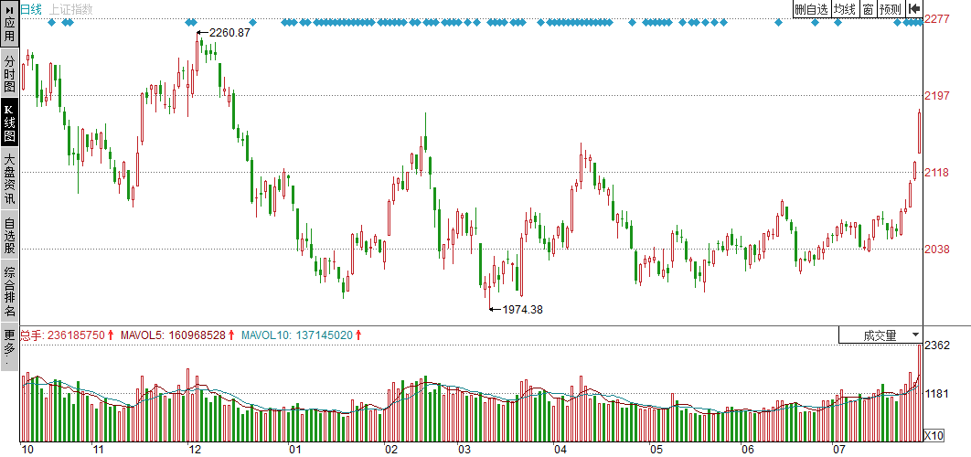
区间内震荡

图2-17 2014年10月至2015年7月大盘震荡行情K线图
由图2-17可知，此时的震荡行情是在前期的股指跳水行情之后，从2014年年初股指上涨遭遇打压下跌之后，股指便保持在1970点至2180点这个区间内震荡，也可以看出，震荡幅度到后期逐渐缩小，也显示了震荡行情即将结束。
因为大盘震荡，所以个股都表现出震荡的走势，但是在后市无法预料的情况下，如果要进行长线操作，应该如何选择前期被错杀的股票呢？其实，最主要的还是要看公司的基本面情况，如果公司的基本面情况良好，前期的震荡或下跌受大盘影响较大，则投资者可以建仓。
【实战案例】民生银行(600016)——前期被错杀的股票
民生银行属于银行业，总部在北京，注册资金是364.85亿元，公司主营业务是单位或个人银行业务、资金业务、融资租赁业务、资产管理业务及其他相关金融服务。
民生银行全称中国民生银行股份有限公司，是我国首家主要由非公有制企业入股的全国性股份制商业银行，民生银行在全国设立了23家分行，机构网点达到287家。
公司建立至今不断发展壮大，在资本市场的影响力不断提升，公司股票自发行以来的最高价是21元。
而在2014年大盘低位震荡时，该股经历过除权之后的股价为5.91元，并且公司的股价在前期一直保持下跌的走势，与持续下跌的股价走势不同的是，当时公司的经营状况表现良好，如图2-18所示。
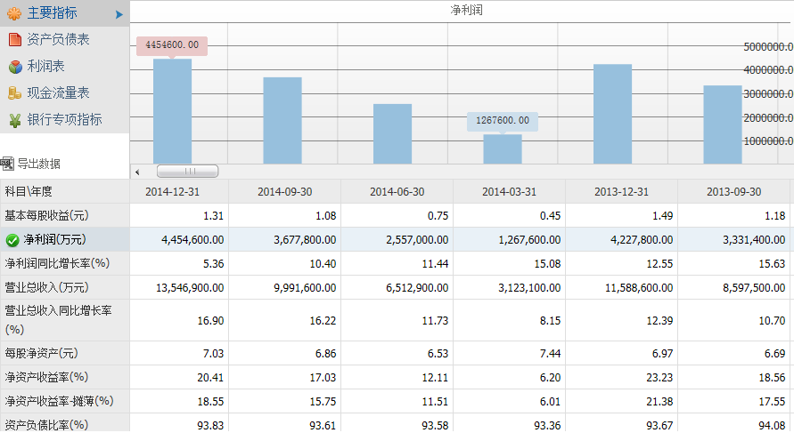

图2-18 民生银行的财务状况
由图2-18可以看出，民生银行的财务状况一直良好，在2014年第一季度、第二季度、第三季度，公司的净利润增长率分别是15.08%、11.44%和10.40%。
虽然第三季度的利润增长率相比第二季度稍有回落，但是仍可看出公司的盈利状况良好，而此时公司的股价走势情况却没能如意，如图2-19所示。

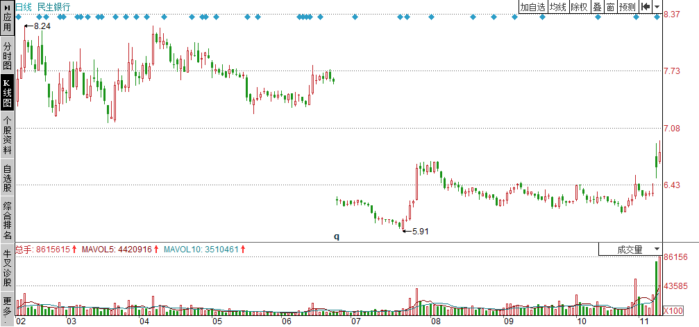
区间内震荡

除权之后继续区间内震荡

图2-19 民生银行2014年2月至11月K线图
由图2-19可知，民生银行的股价在2014年第一季度和第二季度都处在高位进行区间震荡走势。在6月中旬除权之后，股价从8元左右下降到6元附近，继续在低位反复震荡，此时震荡的幅度要明显小于之前的幅度。
民生银行作为一家盈利状况良好的商业银行，在大盘震荡的时候跟随大盘走势，行情出现大幅震荡，而在7月份，大盘开始启动的时候，经历了除权，股价一直到10月底都处于低位震荡的状态，可见其错过了大盘的启动行情之后迟迟未能跟上脚步，但是这样一只绩优股，在牛市行情中上涨只是时间问题，因此，投资者可以在其于低位震荡时买入待涨。该股后市走势如图2-20所示。
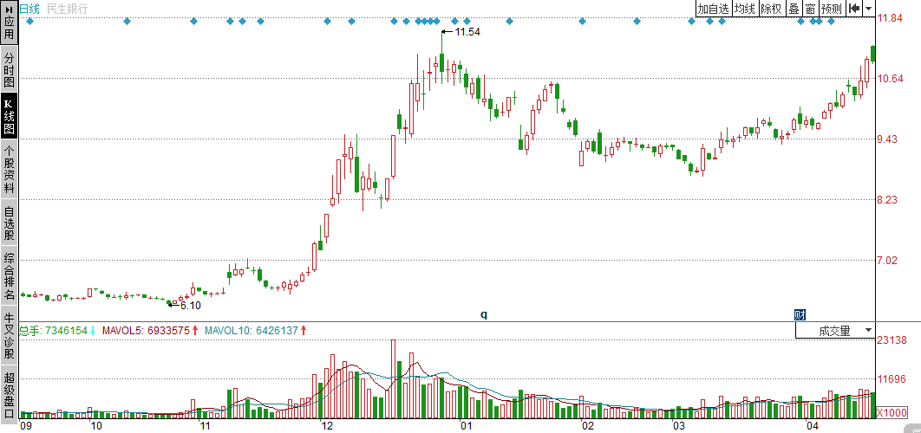

图2-20 民生银行2014年9月至2015年4月K线图
由图2-20可知，民生银行的股价在11月下旬终于迎来了上涨行情，在12月一个月内，股价从7元以下上涨到了11元以上，涨幅达57%。

2.3.3 策略之二：选择真正的成长股
成长股是指销售额和利润额持续增长的公司发行的股票，它们的股价增长速度要快于股指和本行业的增长速度。
而且真正的成长股是不怕调整行情的，在调整行情中它们受到的影响很小，有的强势成长股在调整行情中依然保持不错的涨幅，并不受大盘萎靡的影响。
在2015年年初，大盘出现幅度较大的调整行情，在此时能够坚持上涨或调整幅度不大且业绩良好的股票都可看作是成长股。
【实战案例】黄山旅游(600054)——震荡行情选择真正的成长股
黄山旅游是黄山旅游发展股份有限公司发行的股票，公司所属地域为安徽，黄山旅游发展股份有限公司属于资源垄断性旅游企业。
公司主业包括园林门票、索道、酒店和旅行社等，门票和索道业务作为公司两大利润支柱，此外，公司还拥有黄山山上全部7家酒店，属公司垄断经营。
黄山风景区是目前中国唯一、世界仅有的同时拥有世界文化与自然遗产和世界地质公园3项桂冠的景区，是中国最负盛名的景区之一，作为一家拥有双重文化遗产性质的国家AAAA级景区，其资源价值非常突出。如图2-21所示为黄山旅游的财务状况。
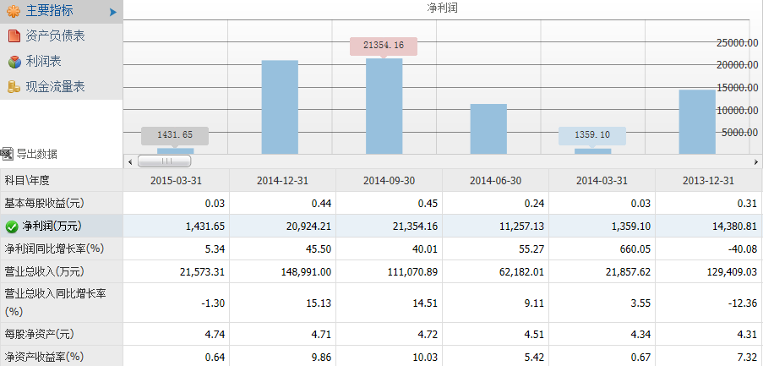

图2-21 黄山旅游的财务状况
由图2-21可以看出，黄山旅游在2014年度的盈利状况非常好，第一季度的净利润达到1359.10万元，净利润的同比增长率为660.05%。虽然该业绩受季节和假日的影响，但是从涨幅可以看出，该季度的增长情况非常可喜。之后的第二季度、第三季度和第四季度业绩情况都非常不错，虽然第四季度的净利润相比第三季度稍有减少，但是因为接近年底，旅游行业整体都会受到一些不利影响，所以此时能够与第三季度基本持平，也是非常不容易。到了2015年，可以看见，第一季度的净利润为1431.65万元，同比增长率仅为5.34%，但是仍有上升。此时的股价走势如何呢？如图2-22所示是该股2014年10月至2015年6月的K线图。
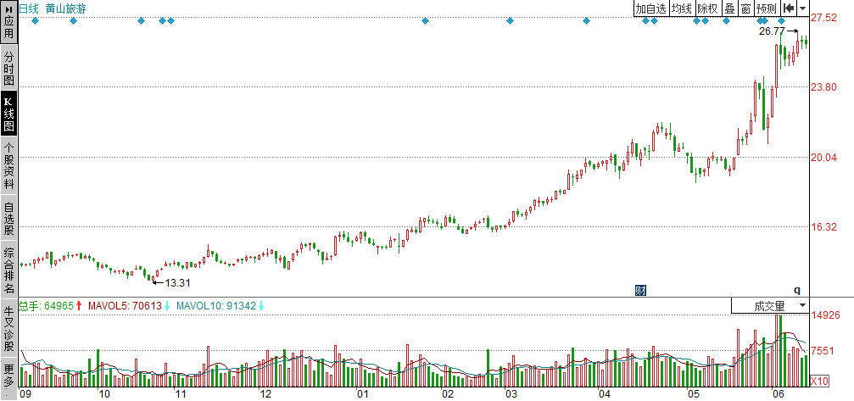
在大盘调整时股价仍保持上涨

图2-22 黄山旅游2014年10月至2015年6月K线图
可以看出，黄山旅游在2014年10月至2015年6月都是处在上涨行情中，只在2015年4月中下旬出现了一次回调，相对于大盘当时的走势，已是缓和了许多。此时的大盘走势如何呢？如图2-23所示。大盘在2015年1月至3月中，出现了幅度比较大的波动走势，并且隐隐有下降趋势。
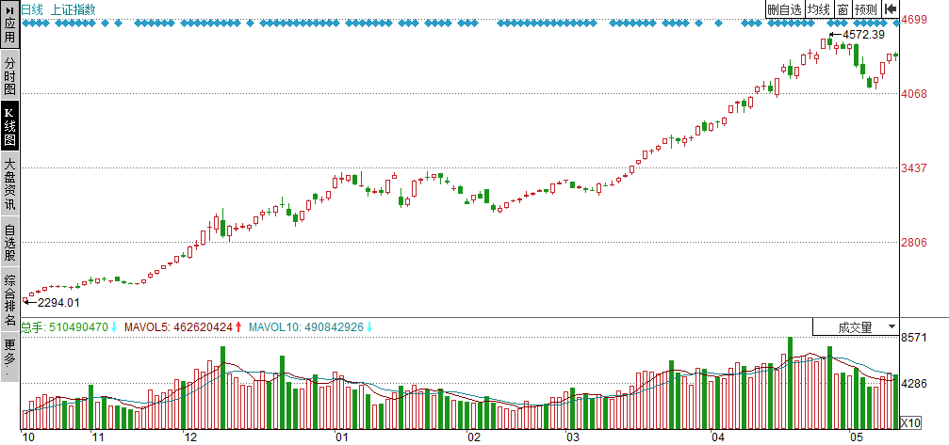
大盘在2015年年初至3月出现明显的调震荡走势

图2-23 2014年10月至2015年5月大盘的K线图
黄山旅游的股价在大盘大幅波动的时候，仍保持了一定幅度的上涨，可见其抗跌能力较强，是真正的成长股。

2.4 反弹行情如何选股
反弹行情出现在下跌走势中，是指在下跌中出现的上涨行情，虽然时间不长，却是在高位被套牢投资者的一次出逃时机。

2.4.1 反弹行情特点
在下跌行情中，因为下跌速度过快，幅度较大，一般都会出现一些反弹行情，这些反弹行情具有如图2-24所示的特点。

图2-24 反弹行情的特点

2.4.2 选反弹初期放量上涨的股票
在反弹时期选择股票本身就是一件很危险的事，如果投资者要进行选股，最保险的做法是选择在反弹初期放量上涨的股票，因为出现放量，表示该股受到一定力量的拉升，这样的股票反弹的力度一般会比较大。
【实战案例】开创国际(600097)——选择反弹初期放量的股票
如图2-25所示为开创国际在2013年11月至2014年6月的K线图。
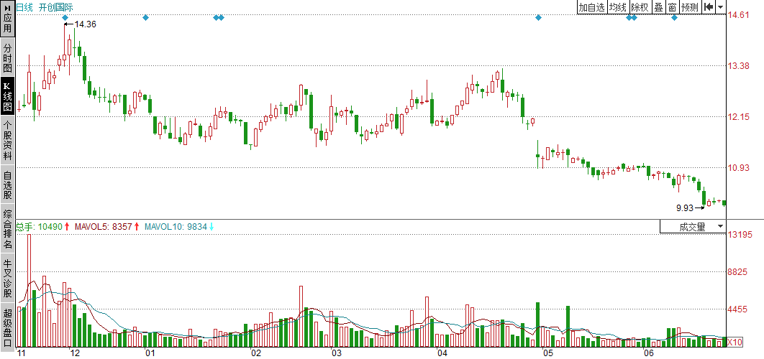
出现放量

图2-25 开创国际2013年11月至2014年6月的K线图
如图2-26所示为开创国际的反弹行情中出现明显放量的交易日。
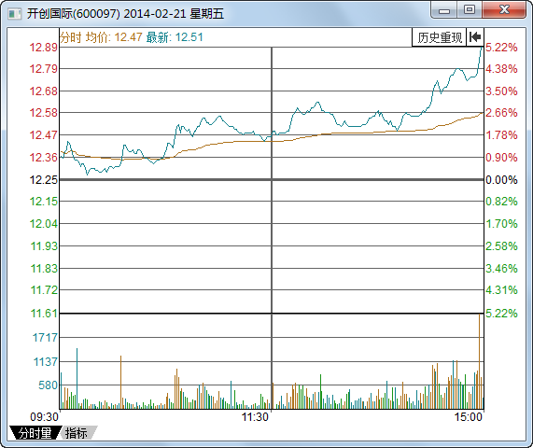
成交密集区

图2-26 开创国际分时图
由图2-26可知，开创国际当天股价走势表现良好，小幅高开之后，股价一路上行，并且在其中主要的拉升阶段出现了成交量放大的现象。
不过当天成交量放大最明显的现象出现在尾盘，成交量明显大于前期，使得股价在收盘时出现直线上涨，最终收了5.22%的涨幅。

在反弹行情的初期如果出现放量，很大可能是因为空头在此处受到多方的强力反抗，而且此时有外部资金进入，维持股价，因此，空方想要快速结束这波反弹行情是需要时间的。但是投资者在反弹行情时进行操纵，一定要谨记股价大势不可转，因此持仓时间要把握准确。

2.4.3 选择超跌反弹的股票
超跌是指股价跌到远远低于正常股价的价位，一般出现股价过度下跌之后，股价会在某个价位出现习惯性反弹。超跌反弹的反弹幅度一般都会比较大，但是这种情况无法持久，因此，投资者一定要见好就收。
【实战案例】上海电力(600021)——超跌之后出现反弹
如图2-27所示为上海电力在2015年4月至7月的K线图。由图2-27可知，上海电力的股价从2015年5月下旬35.30元的高位一路下跌，到7月上旬股价已经下跌至13.85元，在一个月左右的时间股价下跌了21.45元，下跌幅度达到60%。
因为前期下跌过猛，因此在13.85元的低位出现之后，股价出现了习惯性的反弹行情，可以看到，反弹行情出现的时候成交量也是上涨的。抓反弹进行操作的投资者可在此时介入该股，但是一定要注意时间控制，因为这次反弹是因为超跌才出现的，因此时间不能维持较长，投资者要注意快进快出，保存既得利益。
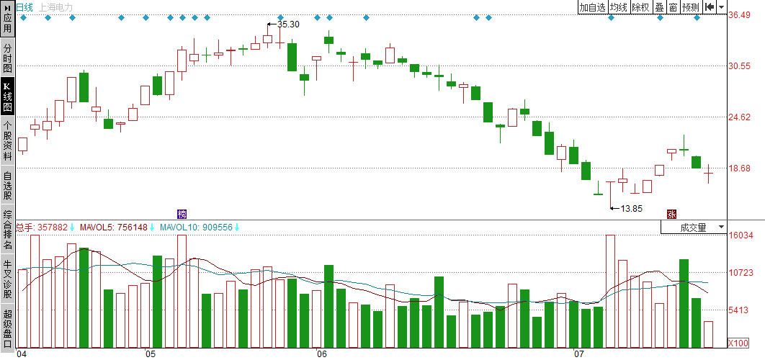
股价从35元以上下跌至13元左右，下跌过猛

下跌过猛之后出现的反弹

图2-27 上海电力2015年4月至7月的K线图

2.4.4 选择游资参与的股票
游资也叫投机性短期资金，游资的目的在于用尽量少的时间以钱生钱，只为追求高回报而在市场上迅速流动的短期投机性资金，纯粹进行投机盈利，而为了经济发展服务。
游资的特点是时间短、进退快，在反弹时期，如果某只股票出现了游资进入的现象，那么反弹力度会增大。
【实战案例】宝钢股份(600019)——选择游资进入的股票
如图2-28所示为宝钢股份2015年4月至7月的K线图。由图2-28可知，宝钢股份的股价在前期一直在高位横盘运行，股价保持在一定高位。
在6月中旬之后，股价出现明显下跌，迅速从10元以上下跌到6元左右，在6.30元的低位出现之后，股价出现了两次强势的上涨，并且都于交易日内涨停，但是在出现涨停之前，股价是处在跌停状态的，如图2-29所示。
由图2-28可知，宝钢股份的股价在7月8日低开低走，并且最终以跌停收盘，在下一交易日虽然仍是低开，但是盘内迅速走高，最终在下午涨停。
从7月9日的分时图中也可以看见，当天在开盘时即出现大量成交，在股价涨停之前，成交量几乎保持在一定水平，在临近涨停时，更是出现天量，可见，此时出现了大量买家。
如图2-30所示为宝钢股份7月9日的分时区间统计情况。
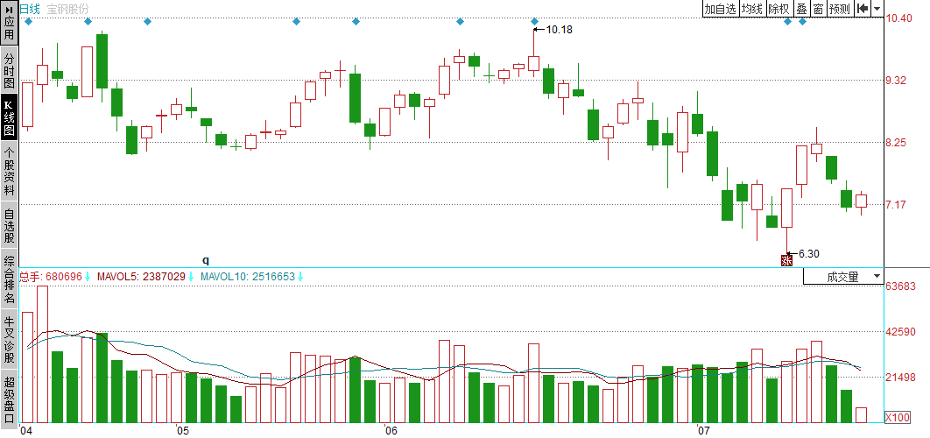
游资进入，股价强势反弹

图2-28 宝钢股份2015年4月至7月K线图
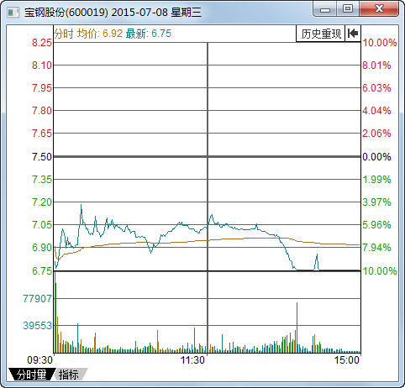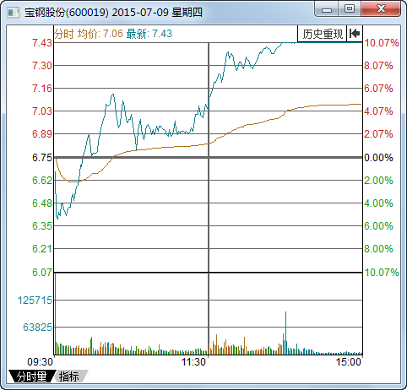
股价跌停收盘

股价涨停收盘

图2-29 宝钢股份2015年7月8日和9日分时图
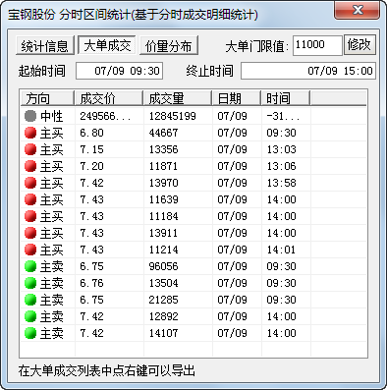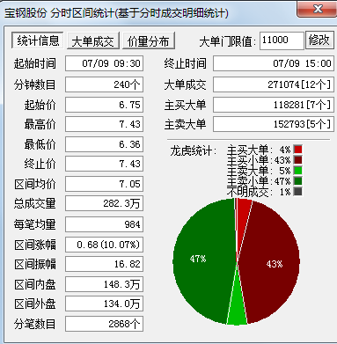
大量买单

大单买卖量基本持平

图2-30 宝钢股份2015年7月9日分时区间统计
由图2-30可以看出，在7月9日的大单买卖量基本持平，显示有大量资金进入，因此股价出现涨停。但是这样的情况只持续了3个交易日，在3个交易日之后，股价再次大跌，如图2-31所示。
由图2-31可知，宝钢股份的股价在当天低开低走，开盘时出现密集成交，而且当天的成交量一直保持在一定水平，但是股价最终收于7.56%的跌幅。来观察当天的大单情况，如图2-32所示。
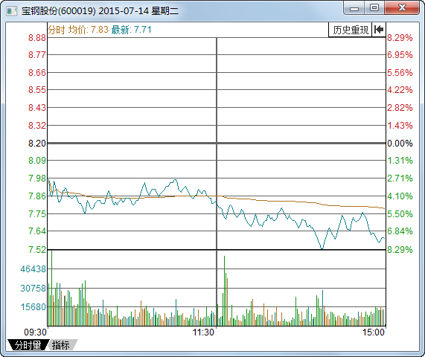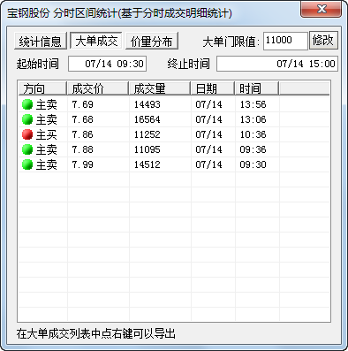
低开低走，成交量保持密集

大量卖单

图2-31 宝钢股份2015年7月14日分时图 图2-32 宝钢股份区间统计大单情况
由图2-32可知，在当天的大单成交中，有4笔11000手以上的卖单，显示此时有大量资金退出，因此股价大跌。资金快速进入又快速逃出，并且实力雄厚，将股价从6.30元快速拉升至8.68元，上涨幅度达到37%，从其操作手法来看，明显是游资所为。
投资者在反弹阶段若抓住了这样的股票，在短时间内获利是很容易的，游资进入时最大的特点就是大量大单买入。
因此投资者发现成交明细上有这样状态的股票，一定要抓紧时间操作，但是也不能长期持有，游资以快著称，因此要尽快获利了结出局，以保存收益。

2.4.5 选择股价低位被强力打压的股票
在股票的下跌末期，一般跌幅都会比较小，如果在下跌末期股价平缓运行的过程中突然受到强力打压，则显示此时有资金正在打压股价，使其更低。
如果在几个交易日之后，投资者发现成交量放大，统计明细中的买入量明显高于卖出量，那么这便表示前期的股价大跌是有机构为了吸筹而故意打压以降低建仓成本的。
【实战案例】包钢股份(600010)——选择强力打压的股票
如图2-33所示为包钢股份2015年4月至7月的K线图。
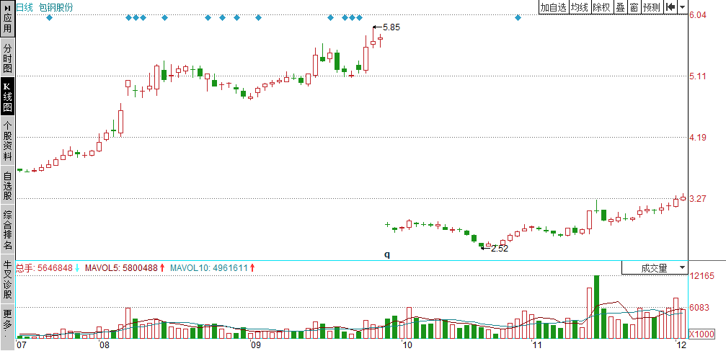
除权之后股价达到3元左右

10月9日

图2-33 包钢股份2015年4月至7月K线图
由图2-33可知，包钢股份的股价在2014年第三季度呈上涨走势，股价一度上涨，最高达到5.85元。在9月底公司除权之后，股价降到3元左右，可以看到，在除权之后的第三个交易日，也就是10月9日，当日的成交量明显放大，并且当时股价是上涨的，因此，可以判断当时市场中看多者比较占优势。如图2-34所示为包钢股份10月9日的分时图。
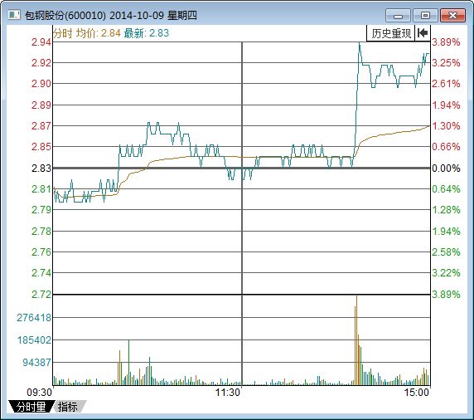
大单成交，股价直线拉升，有资金入市

图2-34 包钢股份2014年10月9日分时图
由图2-34可知，当天包钢股份的股价低开，开盘后直到10:00左右成交量明显放大，股价出现涨幅，之后股价维持在一定价位开始横盘，直到下午14:00左右，成交量大幅放大，接连出现天量，股价直线拉升，显示此时有大量资金入市。
这样的放量现象持续了几个交易日后，股价受到打压出现滑落，最低下跌到2.52元。之后股价又出现连续上涨，成交量陆续放大，在11月13日出现天量，如图2-35所示。
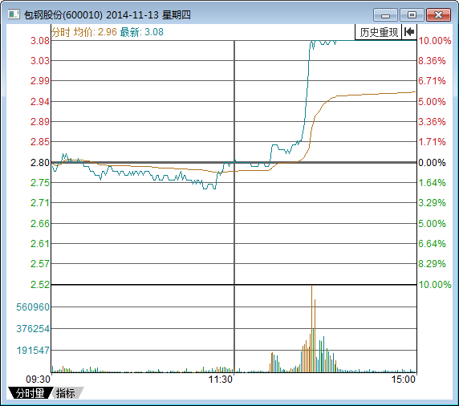
成交密集区出现，股价直线拉停

图2-35 包钢股份2014年11月13日分时图
由图2-35可知，包钢股份11月13日的分时图上，开盘股价就开始横盘，这种状态持续到下午14:00左右，突然成交量大单集中爆发，股价直线拉停。
而这种状态在股价下跌到低位之前也出现过，虽然那时股价只是小涨，但是拉升形态和方法是一样的，并且在股价下跌途中，成交量也一直没有缩小过，说明在低位仍然有大规模的成交。
而前期的股价在放量上涨之后突然下跌，也是庄家为了降低吸筹成本而自编自导自演的一出喜剧。如图2-36所示为后市该股的K线图。
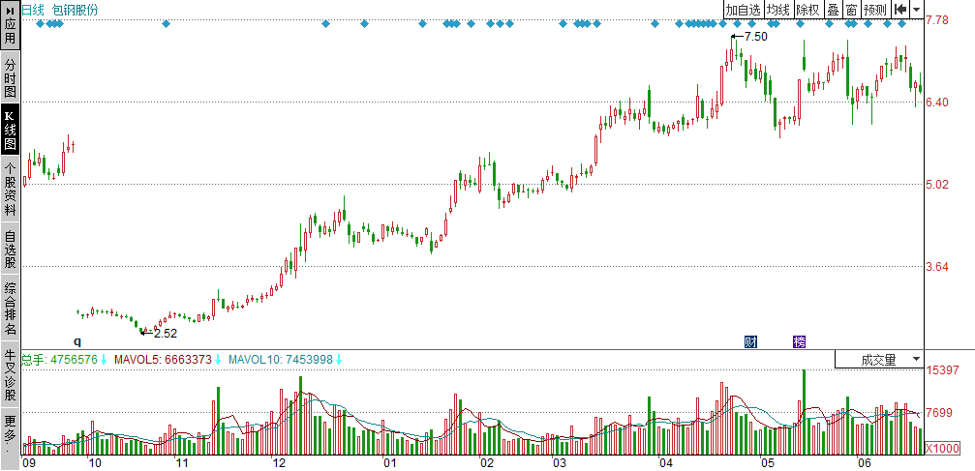
股价一路上涨

图2-36 包钢股份2014年9月至2015年6月K线图

